Требование к оформлению статей
1.Метатеги и URL
Title:
Правильность правописания (в правильных словоформах)
Должен начинаться с ключевого слова
Можно использовать "-" "," ":" "()". Не рекомендуем разбивать слова внутри тайтла на отдельные предложения (не ставить точки, восклицательные, вопросительные знаки, многоточие)
Стараемся дописать слова из средних и низкочастотных запросов, которые должны быть раскрыты в тексте
Рекомендуемая максимальная длина не более 12 слов - 150 символов
Помним про подсветки выдачи
Смотрим удачные вариации конкурентов
В тексте расположение основных слов должно быть как можно ближе к началу документа
Description:
Рекомендуемая длина - 2-3 предложения до 255 символов
Разбавочное вхождение основного ключа (можно использовать содержательный мотивирующий к прочтению страницы "кусок" текста с ключевым словом)
URL:
Рекомендуемая длина - до 60 символов
Не рекомендуется делать вложенность больше 3 уровня (в идеале рубрика-подрубрика-материал)
Не использовать дублирование слов на уровне категория-подкатегория-пост (иначе - переспам)
В идеале - уходить и от дублирования слов в домене за счет использования словоформ (если невозможно, то можно поменять окончание дублируемого слова или использовать синонимы
Транслит в Яндексе работает лучше перевода. В Гугле лучшие результаты дает перевод. - Смотрите по своей аудитории.
Нет цели вписать все ключевые слова - только основные за вычетом слов рубрик, подрубрик и домена.
2. Оформление:
В оформлении вы можете не придерживаться принципа 1 картинка на 2000 символов. Картинки рекомендуем вставлять по теме контента, то есть абзац на какую-то тему, за ним - картинка. Много картинок на одну статью можно оформлять через фотогалерею
Чем больше элементов оформления, дополняющих материал, тем лучше
(таблицы, картинки, видео, цитаты, списки, галереи, сервисы, подзаголовки)
Уделите внимание структуризации текста (подзаголовки, маркированные или нумерованные списки и пр.)
Ключевые слова во всех этих элементах не имеют некритичны, за исключением списков и цитат - в них допустимо использование.
Минимальное использование: 1 элемент на 2000 символов (ставить 99% случаев), но лучше отталкиваться от потребности пользователя.
Рекомендуем использовать картинки высокого качества с фотостоков или же - уникализировать*. Использование картинок просто с просторов интернета имеет риски, поскольку это нарушает авторские права, так что на ваш страх и риск, но 95% вебмастеров все еще используют неуникальные картинки.
Видео желательно использовать тематическое по статье, но если его нет, то можно и общее по тематике. Видео рекомендуем брать с Youtube. Рекомендуем вставлять видео после первых нескольких абзацев.
2. 1 Текст оформление:
1) Чётко структурированный текст , наличие заголовков (не полотно текста).
2) Структурируйте контент с помощью подзаголовков H2-H4 (не менее 1 заголовка на 2000 символов)
3) Вхождение ключевых слов в подзаголовки не равно вхождению этих слов в текст
4) Не более 1 выделения ключевого слова (жирным) на 2000 символов.
5)Старайтесь не использовать абзацы более 700 символов
6)Используйте разные форматы подачи контента (цитаты, списки, таблицы)
7)Вхождение ключевых слов в подзаголовки не равно вхождению этих слов в текст
8)Используйте самое частотное ключевое слово в заголовке в «разбавочной» форме
9) Заголовок статьи не должен быть написан только заглавным буквами.
10)Списки должны быть оформлены как списки - пронумерованы
2. 2 Фото оформление:

Если есть фото типа :DCMIMAGE10.jpg., на латинице “ключевой-запрос-статьи”.jpg , название картинки должно быть в контексте статьи skhema-seo-optimizatsiya. JPG , это нужно для трафика с «Поиска по картинкам».
Атрибут alt
Для того чтобы безопасно продвинуться в данном виде поиска нужно при заполнении атрибута alt изображений придерживаться следующих рекомендаций:
- Как и название самого графического файла, атрибут alt для картинок должен по смыслу соответствовать их содержимому и быть релевантным обтекающему тексту.
- Длина текста не должна быть меньше 3–4 слов и длиннее 250 символов.
- Использоваться ключевые слова можно, но не стоит перечислять в нем сразу несколько из них, так как поисковики посчитают это спамом и могут исключить из выдачи не только само изображение, но и всю страницу, на которой оно размещено.
- Выберите одно, наиболее подходящее, и разбавьте парочкой дополнительных, стараясь сделать так, чтобы его употребление выглядело максимально естественным.
- Также можно взять ту же фразу, что и в атрибуте title (если она не очень длинная) и заменить употребленные там слова-разбавители (например, вместо «картинка» использовать «фото»).
- употреблять слова вроде «купить», «оформить», «цена», если они напрямую не относятся к изображению (если это не прайс-лист, например).
Атрибут title
Атрибут title является обязательным элементом SEO-оптимизации. Основная цель его использования – давать подсказки пользователям насчет содержимого просматриваемого изображения. При наведении курсора на картинку выводится содержимое атрибута title в белом прямоугольнике.
При этом важно, чтобы атрибут title был заполнен корректно:
- Не содержал информацию, по смыслу не соответствующую картинке. Иначе это будет вызывать отталкивающий эффект.
- Был не слишком длинным. Ограничений как таковых нет, но всплывающая подсказка в две–три строки явно будет портить впечатление.
- По возможности содержал одно из основных ключевых слов. Да, поисковики не зачтут этот дополнительный «прогиб». Но зато посетитель лишний раз убедится в релевантности просматриваемого материала его изначальному запросу в поисковой системе.
- Не дублировать заголовки на странице (основной title, H1, H2 и т. д.) и содержимое атрибута alt. 100%-й уникальности тут, конечно же, добиться невозможно. Но добавить разбавляющие слова вроде «фото» или «картинка» по силам каждому.
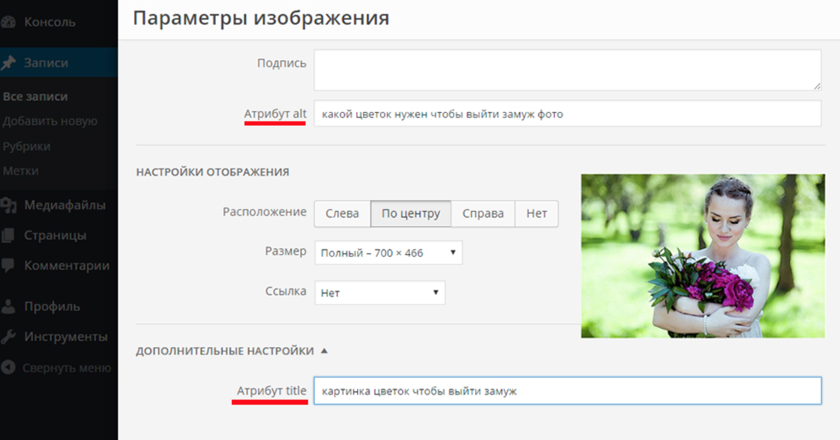
Для проверки наводим мышкой на картинку:
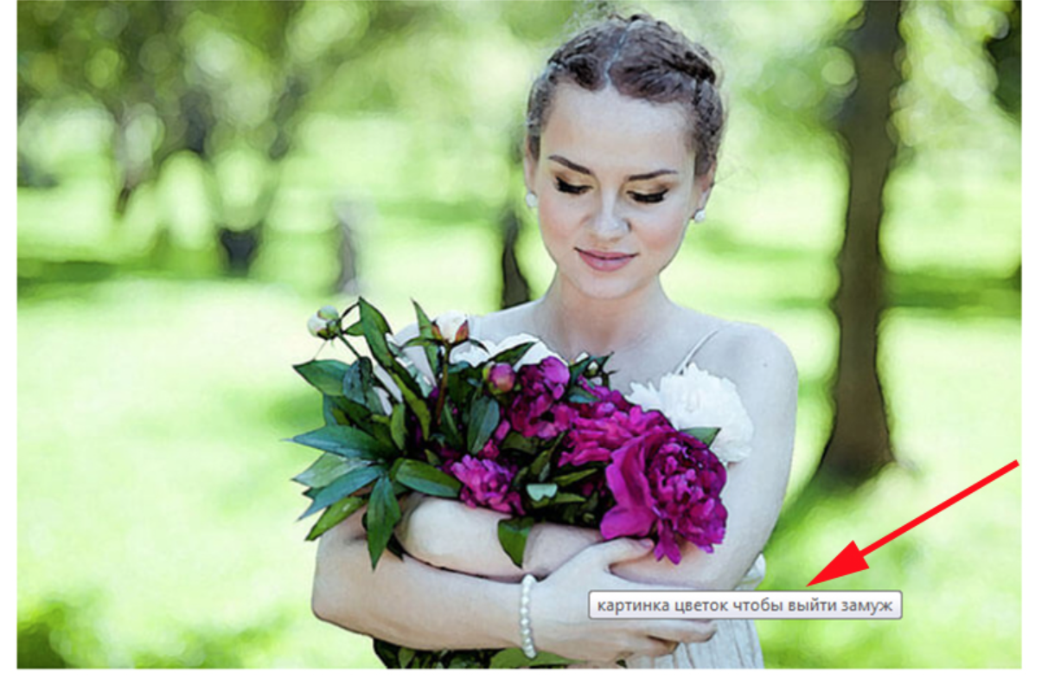

Фотостоки:
Бесплатные на фотостоках (http://www.scx.hu/).
Платные на фотостоках (http://www.shutterstock.com/ ~ 50 рублей за картинку).
*Способы уникализации картинок:
Отзеркаливание
Цветокоррекция
Нанесение на картинку надписи (домена например - uptut.ru чтоб была видна, но не мешало картинке)- обязательно
- можно использовать один или все способы уникализации (такую картинку поисковик посчитает уникальной).

Для контент менеджеров в команде по проектам
Если прочиталм до конца ТЗ то в ответе напиши, «ознакомился с требованием по для контент менеджера»

Для новых контент менеджеров.

2. Если устраивают требования то вы должны дать свою почту , к вам на почту придет оповещение, что вам дали доступ. Шаблон WP.

3. Отчёт о проделанной работе отправляете формате:

Название статьи | Url страницы | H1 | Title: | Description | Автор (Контактные данные почта)

Если прочиталм до конца ТЗ то в ответе напиши, добавив меня мой скайп ramis0610 «Готов быть контент менеджером»
Даю тестево разметить 1 статью сперва если ок, то работаем дальше.

Структура сайта которой нужно придерживаться
Вложенность
1 уровень | 2 уровень (рубрика) | 3 уровень
Главная | Рубрика | Название статьи

